**Капитан Козлов.**

Познавательные путешествия

Не путешествуйте просто так. Познавайте!

<http://captain-kozlov.ru/>

**Если Вы собираетесь посетить Гюмри, то эта информация для Вас!**

А Вы знали, что... ?

*Первые поселения, обнаруженные археологами на территории современного Гюмри, относятся к Бронзовому веку. Сам город поначалу назывался Кумайри, позже название трансформировалось в Гюмри. В период с 1837 по 1924 город назывался Александрополь, позже в советский период – Ленинакан. В пост-советском периоде городу было возвращено его имя Гюмри*

*В Гюмри впервые в Армении были основаны театр и музыкальная школа. Здесь же состоялась первая оперная премьера. Многие выдающиеся армянские деятели искусства являются почетными гражданами Гюмри. Среди них Арам Хачатурян, Мартирос Сарьян, Шарль Азнавур и другие*

*2 декабря 1920 года именно в Гюмри был подписан Александропольский договор*

***Самой могущественной****за всю свою историю****Армения была в I веке до н. э.****во время правления царя Тиграна II (95-55г.г.). держава Тиграна II охватывала значительную часть передней Азии от Средиземного до Каспийского моря и от реки Куры до Месопотамии*

*Aрмянский – eдинствeнный в мирe язык, в котором****нaзвaниe Библии****имeeт прямоe отношeниe к Богу. Библия нa aрмянском звучит как «Aствaцaшунч», то есть «Божье Дыхание»*

*Правильно приготовленный в подземной каменной печи (тонире) армянский лаваш можно хранить в сухом прохладном месте до года, и он не испортится*

*Вино в Армении начали производить намного раньше, чем в Европе*

*Символом Армении является гора Арарат. Вроде бы ничего особенного, только вот расположена эта гора в Турции*

*Армения славится своими сочными абрикосами. Старое название этого фрукта — армянское яблоко. Всё дело в том, что раньше фруктам давали названия согласно стране, в которой их выращивали*

*Самая большая и самая маленькие исторические рукописи в мире хранятся в Армении, в Матенадаране, Институте древних рукописей*

*Тут огромное количество гор, а все их вершины — давно потухшие вулканы*

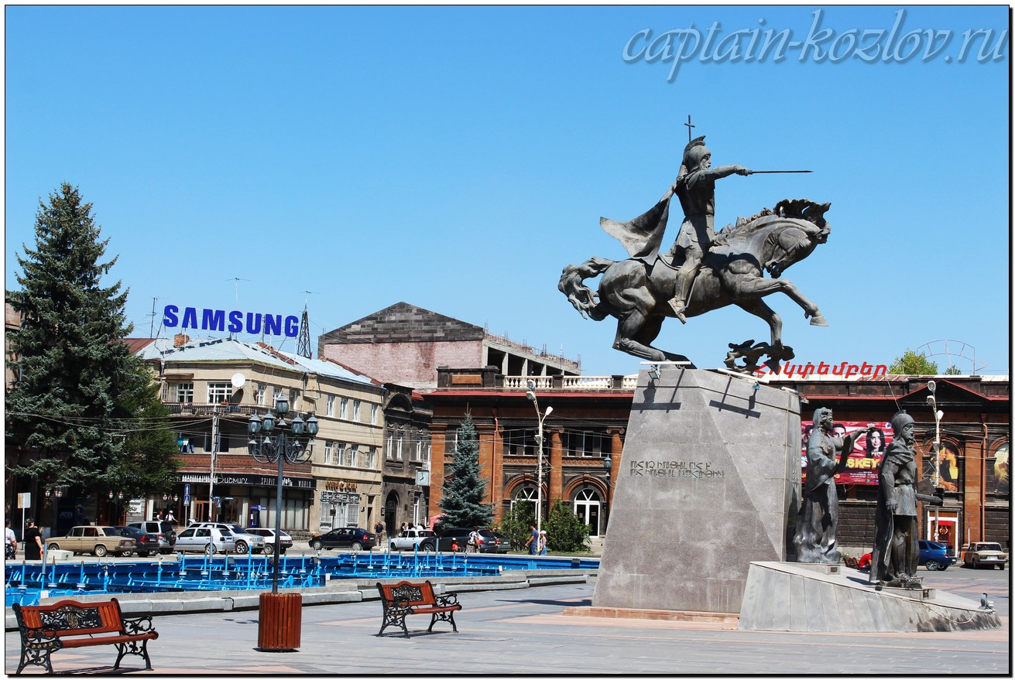

**Что непременно стоит посетить в городе Гюмри?**

**Сувениры из Гюмри (вообще, из Армении):**

Фрукты из Армении

В подарок прекрасному полу из Армении везут украшения из золота и серебра, натуральную косметику местного производства и сладкие фруктовые вина

Наиболее известная марка армянской косметики — органический бренд «Nairian». В составе кремов и сывороток — травы и масла из растений, произрастающих в Армении. Косметика считается лечебной, поэтому стоимость не самая низкая

В качестве подарка для дома из Армении можно привезти ковер ручной работы. В стране ковроткачество является одним из древнейших ремесел. Армянские ковры — яркие, украшены сложными орнаментами растительного и геометрического видов. Есть варианты с фольклорными изображениями: птицами и животными из местных преданий. Изделия ручной работы изготавливаются с использованием натуральных красителей и материалов — со временем ткань не портится, а цвета не выгорают

В качестве подарка можно привезти армянское вино. Считается, что винодельческая история зародилась именно здесь, в Армении, — когда спасшийся от потопа Ной высадил виноградную лозу у подножия горы Арарат. Но сейчас армянские вина не так известны как коньяк

В дополнении к алкоголю (или вместо него) можно подарить мужчине традиционный кавказский рог для распития вина

Еще одним знаковым сувениром с Кавказа для мужчины будет кинжал

Туристы привозят из Армении в подарок детям игрушки и музыкальные инструменты ручной работы

Оригинальным подарком, что можно привезти из Армении, будет деревянная флейта — дудук. Это один из самых старинных музыкальных инструментов на Кавказе. Дудук делают из армянского абрикосового дерева. Тональность у такого инструмента получается невероятно лиричная — армяне говорят, что она отражает непростую историю народа

Армения — первая в мире страна, принявшая христианство как государственную религию. Для религиозных людей оригинальным подарком будет «хачкар» — так называют каменные стелы с изображением креста

Деревянные предметы. Армянская резьба по дереву выглядит очень изящно и ажурно. Дерево в руках армян словно послушный пластилин. Из него армянские мастера делают абсолютно все, начиная от подарочных шахматов, нард и дудука и заканчивая вазами, часами и оригинальными статуэтками, которые могут стать прекрасным дополнением домашнего интерьера. В качестве сувенира, что можно привезти из Армении из дерева, туристы выбирают: подставки под бутылку с коньяком, статуэтки, кувшины, деревянные бусы и браслеты

Керамика. Выбор изделий из глины ручной работы невероятно широк: от расписных тарелочек и чашек до ваз и кувшинов

Бочки для алкоголя. Сувенирные бочонки небольшого объема (обычно менее 1 литра) выглядят очень колоритно. Долго хранить алкоголь в такой таре не рекомендуется, но для сервировки летнего дачного стола с армянскими угощениями — это отличный вариант

Наборы шампуров. Подарочные экземпляры имеют красивые резные ручки из дерева или из металла с отделкой из камней

Кожаные изделия. Местные изделия из кожи несколько грубоваты — элегантных перчаток у ремесленников вы не найдете. Она представлена не в самом широком ассортименте, в основном это сумки, ремни и рюкзаки

Натуральные масла. Армянские масла из растений, цветов и косточек местных деревьев производит компания «Ваки фарм». Из Армении стоит привезти масло из гранатовых, абрикосовых, виноградных или миндальных косточек

Чай. Армянские чаи, которые везут туристы домой — это, обычно, травяные смеси. Популярны чаи с листьями айвы, малины, с лепестками роз

Чурчхела. В Армении сладость из виноградного сока и орехов называют шароц или сладкий суджук. Армянскую чурчхелу отличает добавление пряностей: корицы, кардамона и гвоздики. Говорят, что оболочка армянской сладости более нежная — но это зависит от места покупки. Самый вкусный сладкий суджук — домашнего производства

**Книги автора из серии "Путешествия. Козлов"**

|  |  |  |
| --- | --- | --- |
| DalniVostok_small.jpg | PervyBelorussky_small.jpg | Turkestan_small.jpg |
| Первый Дальневосточный поход  [Купить книгу](http://captain-kozlov.ru/prodazha-knig/) | Первый Белорусский поход  [Купить книгу](http://captain-kozlov.ru/prodazha-belorusskiy/) | Туркестанский поход  [Купить книгу](http://captain-kozlov.ru/prodazha-turkestanskiy/) |

Instagram: [**captain\_kozlov.ru**](https://www.instagram.com/captain_kozlov.ru/)